**语音验证码短信产品文档**

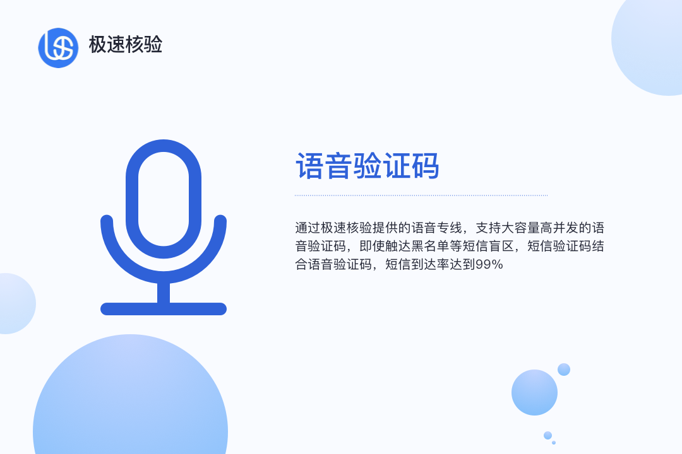

**一、API接口**

在商品购买页面下方【API接口】可查看接口详情，点击“API调用方法”，前往帮助中心查看API调用详细说明；点击“调试API”，跳转页面进行接口调试。（调用API所需使用maven依赖、签名sdk包 、demo链接 <https://support.huaweicloud.com/devg-apisign/api-sign-sdk.html> ）还可以查看对应api接口的请求url、请求入参字段、响应结果示例

**接口名字：**以网页文档为准

**请求地址：**以网页文档为准

**请求方法：**POST

**请求参数：**

|  |  |  |  |
| --- | --- | --- | --- |
| 名称 | 类型 | 是否必填 | 说明 |
| secret | varchar | 是 | secret |
| apikey | varchar | 是 | apikey |
| mobile | varchar | 是 | 手机号 |
| tplId | varchar | 是 | 模板ID |

**响应结果：**

| **字段名** |  | **说明** |
| --- | --- | --- |
| code |  | 成功为200，其它为失败返回码（非http返回状态码） |
| msg |  | code对应的描述 |
| data |  | 返回具体结果，object类型，详见data返回字段描述 |
| taskId |  | 短信发送任务ID |

**二、产品详情**

**语音验证码短信**

**【**语音验证码短信】通过极速核验提供的语音专线，支持大容量高并发的语音验证码，即使触达黑名单等短信盲区，短信验证码结合语音验证码，短信到达率达到99%

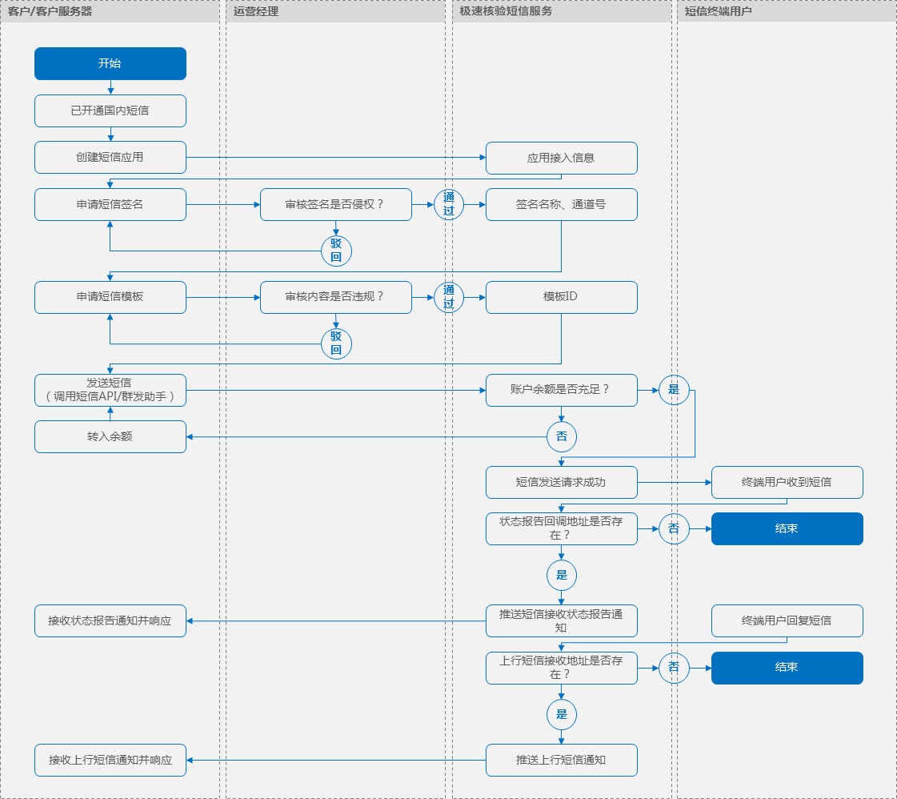

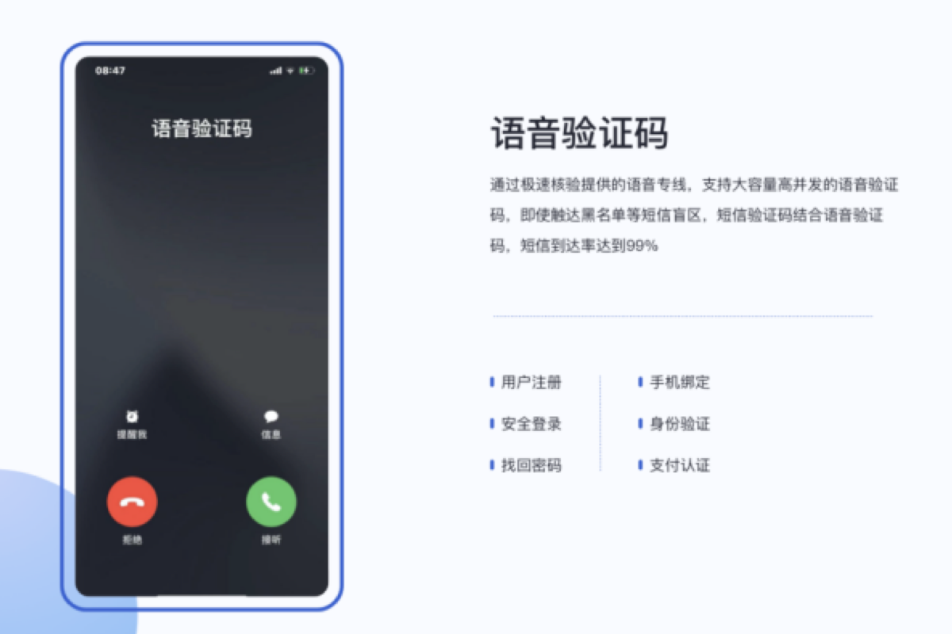

— 定义

 语音验证码短信，输入正确的手机号码，向手机号推送正确的验证码信息。

1. 售后支持范围

7 x 24小时

1. 产品价格

(此处价格仅供参考，实际价格以选配后的价格为准)

|  |  |  |  |
| --- | --- | --- | --- |
| **版本名称** | **计费项** | **新购** | **备注** |
| 500元/10000条 | 版本基础价格 | 0.05元 | / |
| 2250元/50000条 | 版本基础价格 | 0.045元 | / |
| 4000元/ 100000条 | 版本基础价格 | 0.04元 | / |
| 7600元/200000条 | 版本基础价格 | 0.038元 | / |
| 17500元/500000条 | 版本基础价格 | 0.035元 | / |
| 32000元/1000000条 | 版本基础价格 | 0.032元 | / |

(此处价格仅供参考，实际价格以选配后的价格为准)

**三、短信内容模版审核标准**

鉴于特殊符号可能会导致短信出现乱码，不建议使用￥、★以及通过按键录入的组合型 特殊符号，例如 ^_^、&、☞、√、※ 等；

内容限制

• 含有色情、赌博、毒品、反动、凶杀、恐怖、病毒、恶意代码、虚假欺诈、钓鱼信 息等不良信息和有害信息的；。

• 含有彩票（无论有无资质）、博彩（bc、菠菜、茶叶、飞艇、JND）、时时彩（ssc）、 老虎机等内容；

• 游戏类：私服游戏、外挂工具、游戏代练、没有游戏版号的游戏等；

• 医疗类：试管婴儿、整容、性用品、保健品、减脂减肥、药品（需要相关资质）等；

• 教育类：论文代发、代写、学术造假、考试答案、泄题、助考作弊等；

• 金融类：贷款类、恶意催收、区块链、虚拟货币（比特币等）、个人征信修复等；

• 网络安全类：非法软件、隐私信息倒卖、未知的内容（软件、链接、文件、压缩包） 等；

• 电商类：淘宝刷单、亚马逊刷单、违法产品等；

• 休闲、足浴会所等；

• 危害国家安全，泄露国家秘密，颠覆国家政权，破坏国家统一的；

• 损害国家荣誉和利益的、反对宪法所确定的基本原则的；

• 煽动民族仇恨、民族歧视，破坏民族团结的；

• 破坏国家宗教政策，宣扬邪教和封建迷信（看相、占卜等）的；

• 散布谣言，扰乱社会秩序，破坏社会稳定的；

• 侮辱或者诽谤他人，侵害他人合法权益的；

• 含有法律、法规、规章、条例以及任何具有法律效力之规范、点集科技的 合同条款所限制或禁止的其它内容。